S.C. IL PALAZZO SRL
M.KOGALNICEANU nr.12 ,BRASOV
VIS –A VIS DE BRD-UL MARE)
TEL : 0734-597795
E-MAIL:ilpalazzo2004@yahoo.com
P R E T U R I P R O M O T I O N A L E
TAMPLARIE PVC CU GEAM TERMOPAN
PROFIL :REHAU /SALAMANDER FERONERIE : GU/ROTO
GERMANIA

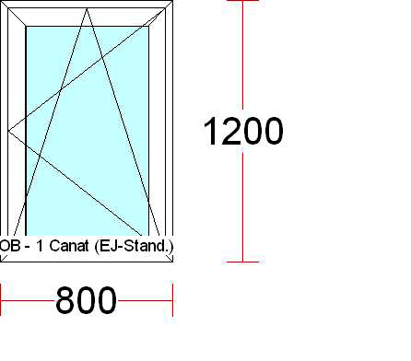

Pret: 398 RON Pret: 496 RON

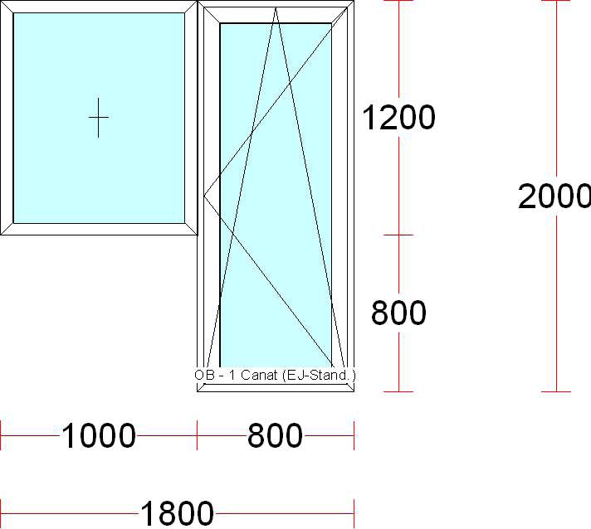
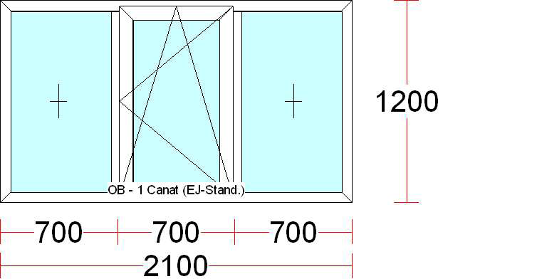

Pret: 646 LEI Pret: 697 LEI

S.C. IL PALAZZO SRL
M.KOGALNICEANU nr.12 ,BRASOV
VIS –A VIS DE BRD-UL MARE)
TEL : 0734-597795
E-MAIL:ilpalazzo2004@yahoo.com
P R E T U R I P R O M O T I O N A L E
TAMPLARIE PVC CU GEAM TERMOPAN
PROFIL :REHAU/SALAMANDER FERONERIE : GU/ROTO
GERMANIA

.

Pret: 398 RON Pret: 496 RON

Pret: 646 LEI Pret: 697 LEI

